UNIVERSIDADE FEDERAL DE UBERLÂNDIA
INSTITUTO DE FÍSICA
Heitor Yochida de Ávila
Sofia Skolimoski
RELATÓRIO DE FÍSICA GERAL EXPERIMENTAL I
Movimento de um projétil
em duas dimensões
Uberlândia
2026

RELATÓRIO DE FÍSICA GERAL EXPERIMENTAL I
Movimento de um projétil
em duas dimensões
Relatório apresentado à disciplina Física Geral Experimental I, do Instituto de Física da Universidade Federal de Uberlândia.
Cursos: Engenharia Eletrônica e de Telecomunicações / Engenharia de Controle e Automação
Turma: LabFis1_Eng_2026-2
Matrículas:
12612ETE002
12621ETE001
Docente: Lucas Soares Sousa
Data de realização: 13 de outubro de 2026
Uberlândia
2026

RESUMO
Neste experimento, acompanhamos a trajetória de uma esfera lançada horizontalmente por uma rampa. Afastamos o anteparo em passos de 5 cm e medimos a queda vertical em relação ao ponto d₀, marcado junto à saída da rampa. Foram obtidos dez conjuntos de três impactos, entre 5 e 50 cm, e uma leitura de 81,7 cm para x = 55 cm; as outras duas tentativas nessa posição não atingiram o anteparo. Consideramos a incerteza instrumental de 1 cm nas duas grandezas. Calculamos as médias, propagamos as incertezas e ajustamos os dados por linearização logarítmica e pela relação y = Ax². O ajuste com expoente livre deu n = 2,26 ± 0,11. Ao impor o modelo quadrático, os dois métodos forneceram v₀ = (1,42 ± 0,02) m/s, usando g = 9,79 m/s². A concordância se refere às mesmas medidas e às hipóteses do modelo. A grande incerteza relativa nas menores quedas limita a interpretação dos logaritmos.
Palavras-chave: Lançamento horizontal. Trajetória. Incerteza. Linearização. Velocidade inicial.

LISTA DE FIGURAS
Figura 1 – Trajetória medida 8
Figura 2 – Linearização logarítmica 9
Figura 3 – Curvas ajustadas na escala original 10
Figura 4 – Queda vertical em função de x² 11
Figura 5 – Posição horizontal em função da queda vertical 12
LISTA DE TABELAS
Tabela 1 – Medidas originais em centímetros 7
Tabela 2 – Médias e incertezas em centímetros 8
Tabela 3 – Variáveis logarítmicas 9
Tabela 4 – Quadrados e incertezas no SI 11
Tabela 5 – Comparação dos ajustes 12

SUMÁRIO
1 INTRODUÇÃO 5
2 FUNDAMENTAÇÃO TEÓRICA 6
2.1 Modelo do lançamento horizontal 6
2.2 Médias e incertezas 6
2.3 Linearização e ajustes 6
3 METODOLOGIA 7
4 RESULTADOS E DISCUSSÃO 8
4.1 Médias e trajetória 8
4.2 Linearização logarítmica 9
4.3 Modelo quadrático e velocidade inicial 11
4.4 Comparação e limitações 12
5 CONCLUSÃO 13
REFERÊNCIAS 14
APÊNDICE A – REGISTRO DAS MEDIDAS 15

1 INTRODUÇÃO
O lançamento horizontal combina dois movimentos: na horizontal, a esfera mantém aproximadamente a velocidade de saída da rampa; na vertical, sua velocidade aumenta pela ação da gravidade. Ao relacionar as duas posições, o modelo ideal prevê uma trajetória parabólica (Iwamoto et al., 2014).
O objetivo desta prática foi observar essa trajetória, verificar a relação entre a queda vertical e a distância horizontal e estimar a velocidade inicial da esfera pelas duas análises propostas no capítulo 13 da apostila. O experimento foi realizado em 13 de outubro de 2026 por Heitor Yochida de Ávila e Sofia Skolimoski.
Usamos os valores conferidos pelo grupo e mantivemos as anotações das tentativas que não atingiram o anteparo. Os cálculos completos estão em documento separado; aqui apresentamos o método, os resultados principais e suas limitações.

2 FUNDAMENTAÇÃO TEÓRICA

2.1 Modelo do lançamento horizontal
Adotamos x positivo no sentido de afastamento do anteparo e y positivo para baixo, contado a partir de d₀. Para a saída horizontal, a velocidade vertical inicial é nula. Desprezando a resistência do ar, temos (Iwamoto et al., 2014):
$x = v₀t; y = gt²/2; y = [g/(2v₀²)]x² = Ax²$
$v₀ = √[g/(2A)]$
O roteiro fornece g ≈ 9,79 m/s² para Uberlândia. Esse valor foi adotado como constante, sem atribuir uma incerteza que não foi informada. A aproximação é adequada para analisar o pequeno trecho de voo; as condições reais da saída e a referência d₀ ainda podem influenciar os resultados.

2.2 Médias e incertezas
Em cada posição com três impactos, calculamos a média ȳ, o desvio padrão amostral s e a contribuição estatística s/√3. Combinamos esta última com a incerteza instrumental de 1 cm, considerada independente da dispersão das repetições:
$ȳ = (y₁ + y₂ + y₃)/3; s = √[Σ(yⱼ − ȳ)²/(3 − 1)]$
$u(ȳ) = √[(s/√3)² + (1 cm)²]; u(x) = 1 cm$
A contribuição instrumental não foi dividida novamente por √3. Os 1 cm informados foram usados diretamente, sem conversão para uma distribuição presumida. Não há informação suficiente para calcular uma contribuição adicional comum de d₀ ou correlações entre posições.

2.3 Linearização e ajustes
Para testar o expoente, usamos ȳ = C(x/1 m)ⁿ. Ao tomar logaritmos de razões sem unidade, a relação vira uma reta. As propagações abaixo são aproximações de primeira ordem:
$X = ln(x/1 m); Y = ln(ȳ/1 m); Y = nX + B; C = (1 m)eᴮ$
$u(X) = u(x)/x; u(Y) = u(ȳ)/ȳ; Q = x²; u(Q) = 2xu(x)$
Como as duas coordenadas têm incerteza, usamos regressão que considera deslocamentos nos dois eixos. Para estimar v₀ pela análise logarítmica, fixamos n = 2: nesse caso, A = eᴮ m⁻¹. No segundo método, ajustamos ȳ = AQ diretamente. As incertezas dos parâmetros não foram reduzidas nem ampliadas pelo qui-quadrado reduzido.

3 METODOLOGIA
O aparato previsto no capítulo 13 reúne a rampa de lançamento, a esfera, o anteparo e o material de marcação. Segundo o procedimento relatado pelo grupo, primeiro encostamos o anteparo no final da rampa e marcamos d₀. Depois, afastamos o anteparo de 5 em 5 cm, mantendo o mesmo nível e a mesma referência. D1, D2 e D3 são as distâncias verticais para baixo entre d₀ e cada marca de impacto.
A Tabela 1 apresenta as medidas originais, todas em centímetros. O grupo confirmou a incerteza instrumental de 1 cm para x e para cada leitura vertical. As contas usaram os valores completos; a conversão para metros foi feita antes de estimar a velocidade.
Tabela 1 – Medidas originais em centímetros
x (cm) | D1 (cm) | D2 (cm) | D3 (cm)
5 | 0,15 | 0,2 | 0,3
10 | 1,4 | 1,5 | 1,7
15 | 3,1 | 3,85 | 4
20 | 8,7 | 9,05 | 9,4
25 | 13,05 | 13,2 | 13,8
30 | 18,8 | 20,1 | 20,7
35 | 28,6 | 29,15 | 29,95
40 | 32,7 | 36,7 | 40,15
45 | 48,6 | 49,35 | 53
50 | 63,35 | 64,4 | 67,35
55 | 81,7 | não atingiu | não atingiu
Fonte: elaboração do grupo a partir das medidas de 13 out. 2026.
Em x = 55 cm, houve uma leitura de 81,7 cm e duas tentativas anotadas como “no chão”, pois a esfera deixou de atingir o anteparo. Essa posição foi preservada como registro do limite observado, mas não entrou nos ajustes principais: não há três medidas nem como estimar sua dispersão a partir de uma única leitura. As duas ausências não foram tratadas como zeros.
A análise principal usa os dez conjuntos completos de 5 a 50 cm. O scan da tabela está no Apêndice A. A folha com as marcas dos impactos e a altura da saída em relação ao chão não foram fornecidas; por isso, não calculamos um alcance máximo até o solo nem afirmamos que o scan substitui a folha de marcas pedida no roteiro.

4 RESULTADOS E DISCUSSÃO

4.1 Médias e trajetória
A Tabela 2 reúne as médias e as incertezas. Por exemplo, em x = 20 cm, ȳ = 9,05 cm, s = 0,35 cm e s/√3 = 0,2021 cm. A combinação com 1 cm dá u(ȳ) = 1,0202 cm. O resultado pode ser apresentado como ȳ = (9,1 ± 1,0) cm. As casas adicionais nas tabelas servem para acompanhar as contas.
Tabela 2 – Médias e incertezas em centímetros
x | ȳ | s | s/√3 | u(ȳ)
5 | 0,2167 | 0,0764 | 0,0441 | 1,0010
10 | 1,5333 | 0,1528 | 0,0882 | 1,0039
15 | 3,6500 | 0,4822 | 0,2784 | 1,0380
20 | 9,0500 | 0,3500 | 0,2021 | 1,0202
25 | 13,3500 | 0,3969 | 0,2291 | 1,0259
30 | 19,8667 | 0,9713 | 0,5608 | 1,1465
35 | 29,2333 | 0,6788 | 0,3919 | 1,0741
40 | 36,5167 | 3,7284 | 2,1526 | 2,3735
45 | 50,3167 | 2,3539 | 1,3590 | 1,6873
50 | 65,0333 | 2,0738 | 1,1973 | 1,5600
Fonte: elaboração do grupo a partir das medidas de 13 out. 2026.
Figura 1 – Trajetória medida
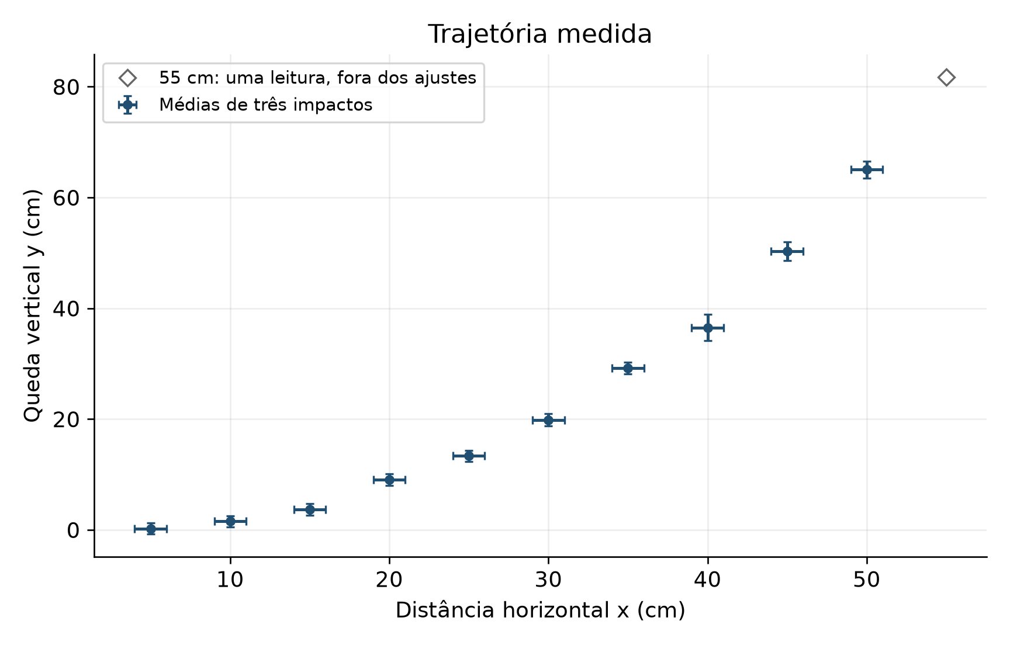
Fonte: elaboração do grupo a partir das medidas de 13 out. 2026.

4.2 Linearização logarítmica
A Tabela 3 mostra as variáveis usadas na reta logarítmica. Em x = 5 cm, ȳ = 0,2167 cm e u(ȳ) ≈ 1,0010 cm: o intervalo de uma incerteza alcança valores não positivos. Nesse ponto, a propagação simétrica do logaritmo é apenas formal, pois ln(y) não está definido para y ≤ 0.
Tabela 3 – Variáveis logarítmicas
x (cm) | X | Y | u(X) | u(Y)
5 | -2,99573 | -6,13457 | 0,20000 | 4,61987
10 | -2,30259 | -4,17773 | 0,10000 | 0,65471
15 | -1,89712 | -3,31044 | 0,06667 | 0,28439
20 | -1,60944 | -2,40241 | 0,05000 | 0,11273
25 | -1,38629 | -2,01365 | 0,04000 | 0,07685
30 | -1,20397 | -1,61613 | 0,03333 | 0,05771
35 | -1,04982 | -1,22986 | 0,02857 | 0,03674
40 | -0,91629 | -1,00740 | 0,02500 | 0,06500
45 | -0,79851 | -0,68683 | 0,02222 | 0,03353
50 | -0,69315 | -0,43027 | 0,02000 | 0,02399
Fonte: elaboração do grupo a partir das medidas de 13 out. 2026.
Figura 2 – Linearização logarítmica
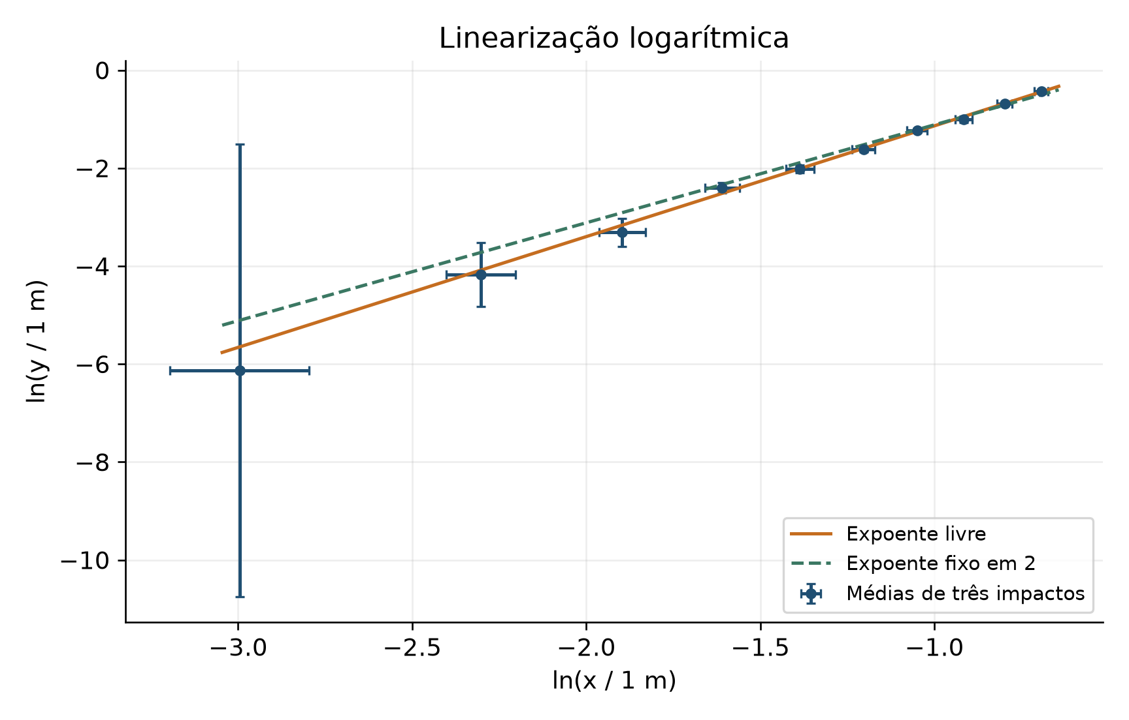
Fonte: elaboração do grupo a partir das medidas de 13 out. 2026.
O ajuste livre deu n = 2,26 ± 0,11, B = 1,12 ± 0,11 e C = (3,08 ± 0,33) m. A diferença entre n e 2 equivale a cerca de 2,4 vezes a incerteza formal de n; não é adequado tratar o expoente como exatamente 2 nesse ajuste. Repetindo apenas como verificação de sensibilidade com as oito posições de 15 a 50 cm, nas quais ȳ > 3u(ȳ), encontramos n = 2,26 ± 0,11 novamente. A tabela original foi mantida integralmente.
Figura 3 – Curvas ajustadas na escala original
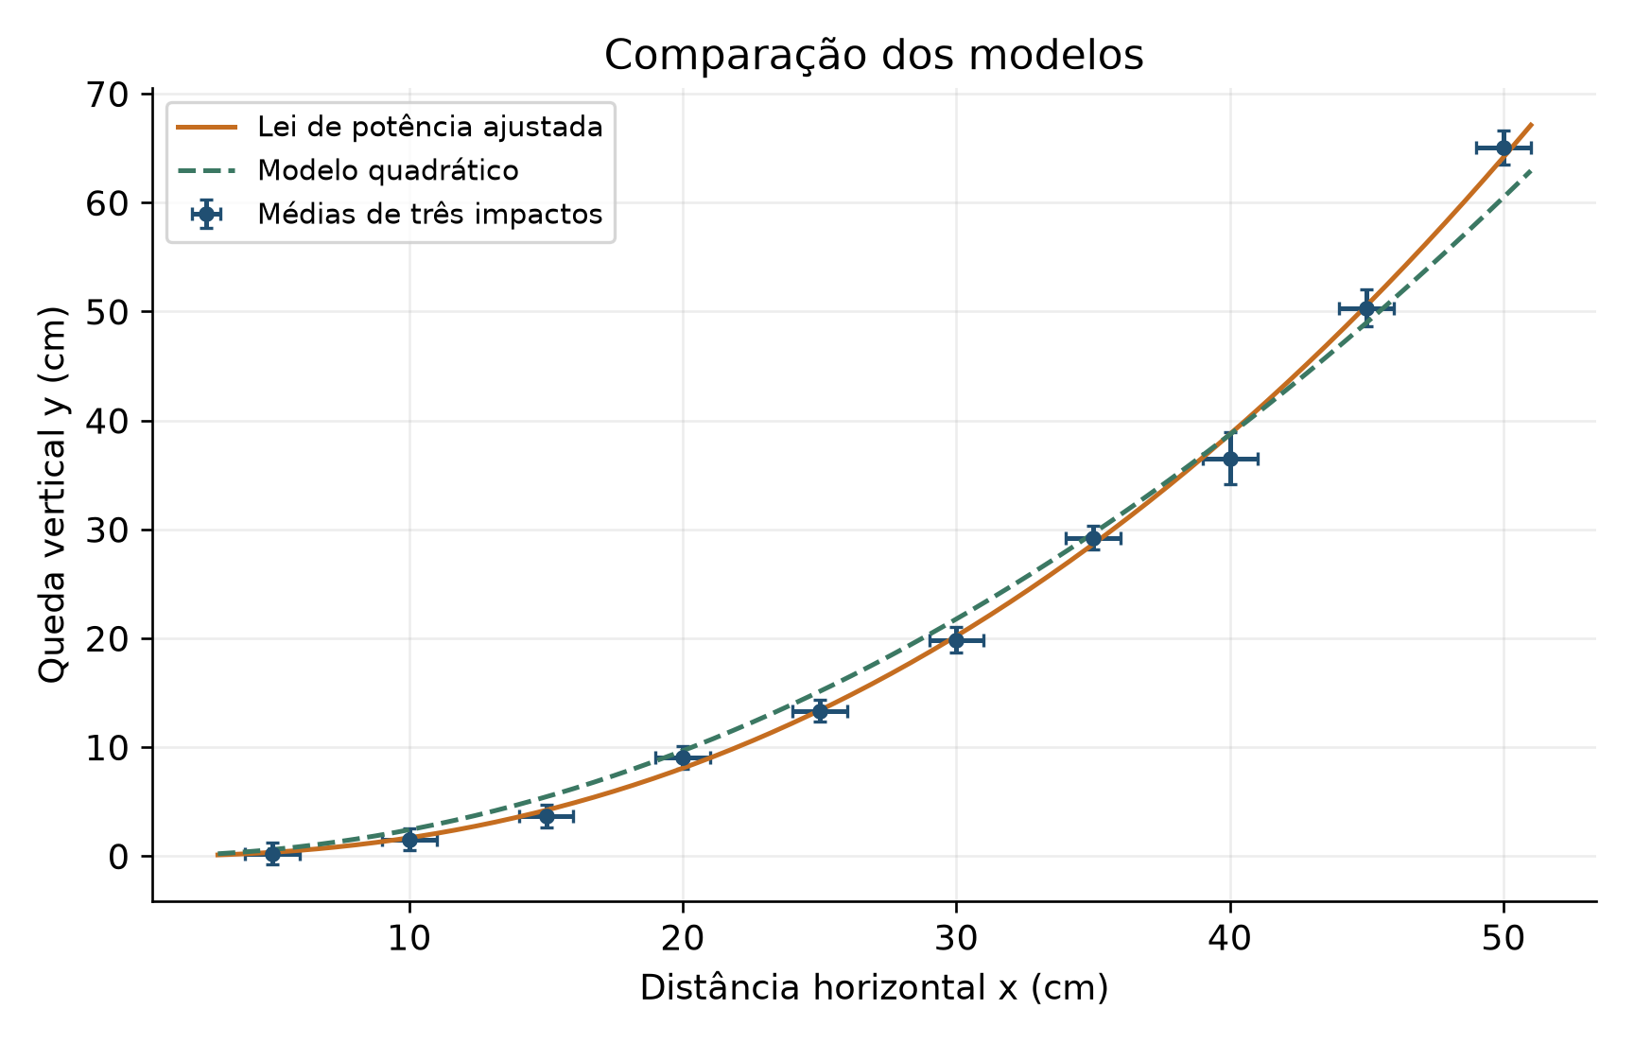
Fonte: elaboração do grupo a partir das medidas de 13 out. 2026.
C representa a queda prevista para x = 1 m, fora do intervalo medido. Como o expoente livre não é 2, esse coeficiente não deve ser usado diretamente em v₀ = √[g/(2A)]. Para obter uma velocidade inicial pelo modelo de lançamento horizontal, ajustamos também a reta com n fixo em 2.

4.3 Modelo quadrático e velocidade inicial
Com n = 2 no ajuste logarítmico, obtivemos B = 0,88376 ± 0,02659 e A = (2,420 ± 0,064) m⁻¹. A segunda análise usa Q = x² e a incerteza u(Q) = 2xu(x), conforme a Tabela 4.
Tabela 4 – Quadrados e incertezas no SI
x (cm) | Q (m²) | u(Q) (m²) | ȳ (m) | u(ȳ) (m)
5 | 0,002500 | 0,001000 | 0,002167 | 0,010010
10 | 0,010000 | 0,002000 | 0,015333 | 0,010039
15 | 0,022500 | 0,003000 | 0,036500 | 0,010380
20 | 0,040000 | 0,004000 | 0,090500 | 0,010202
25 | 0,062500 | 0,005000 | 0,133500 | 0,010259
30 | 0,090000 | 0,006000 | 0,198667 | 0,011465
35 | 0,122500 | 0,007000 | 0,292333 | 0,010741
40 | 0,160000 | 0,008000 | 0,365167 | 0,023735
45 | 0,202500 | 0,009000 | 0,503167 | 0,016873
50 | 0,250000 | 0,010000 | 0,650333 | 0,015600
Fonte: elaboração do grupo a partir das medidas de 13 out. 2026.
Figura 4 – Queda vertical em função de x²
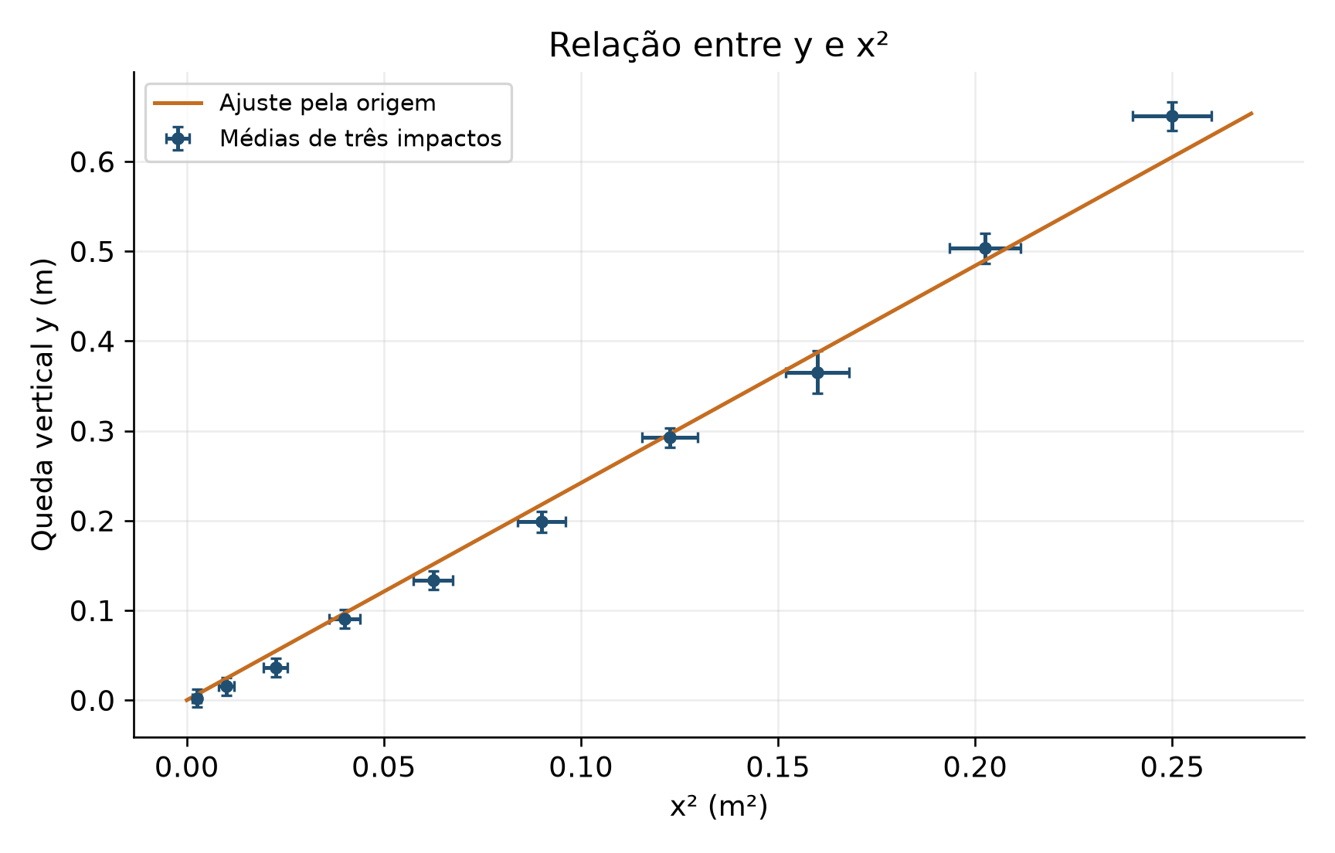
Fonte: elaboração do grupo a partir das medidas de 13 out. 2026.
O ajuste de ȳ por Q passando pela origem deu A = (2,420 ± 0,064) m⁻¹. Substituindo na relação com a velocidade:
$v₀ = √[9,79/(2 × 2,419764)] = 1,422295 m/s$
$u(v₀) = v₀u(A)/(2A) = 0,018676 m/s$
Assim, v₀ = (1,42 ± 0,02) m/s. O ajuste logarítmico com n = 2 deu 1,422234 m/s e incerteza de 0,018912 m/s, chegando ao mesmo resultado arredondado.

4.4 Comparação e limitações
Tabela 5 – Comparação dos ajustes
Modelo | Resultado principal | χ² reduzido
Log, n livre | n = 2,26 ± 0,11 | 0,174
Log, n = 2 | v₀ = (1,42 ± 0,02) m/s | 0,872
ȳ = Ax² | v₀ = (1,42 ± 0,02) m/s | 0,952
Fonte: elaboração do grupo a partir das medidas de 13 out. 2026.
Os dois valores de velocidade concordam, mas usam as mesmas medidas e a mesma hipótese quadrática. Os qui-quadrados reduzidos próximos de 1 nos ajustes com n = 2 indicam que os resíduos têm escala semelhante às incertezas adotadas, dentro das aproximações do tratamento. Isso não elimina possíveis efeitos comuns da referência d₀ ou pequenas variações da saída da esfera.
Como teste adicional, permitindo ȳ = AQ + b, encontramos b = (−0,0129 ± 0,0063) m, A = (2,520 ± 0,083) m⁻¹ e χ² reduzido = 0,530. Esse resultado sugere verificar a definição da origem, mas não identifica sozinho a causa do deslocamento. Não usamos esse teste para corrigir as medidas ou substituir o resultado principal.
Figura 5 – Posição horizontal em função da queda vertical
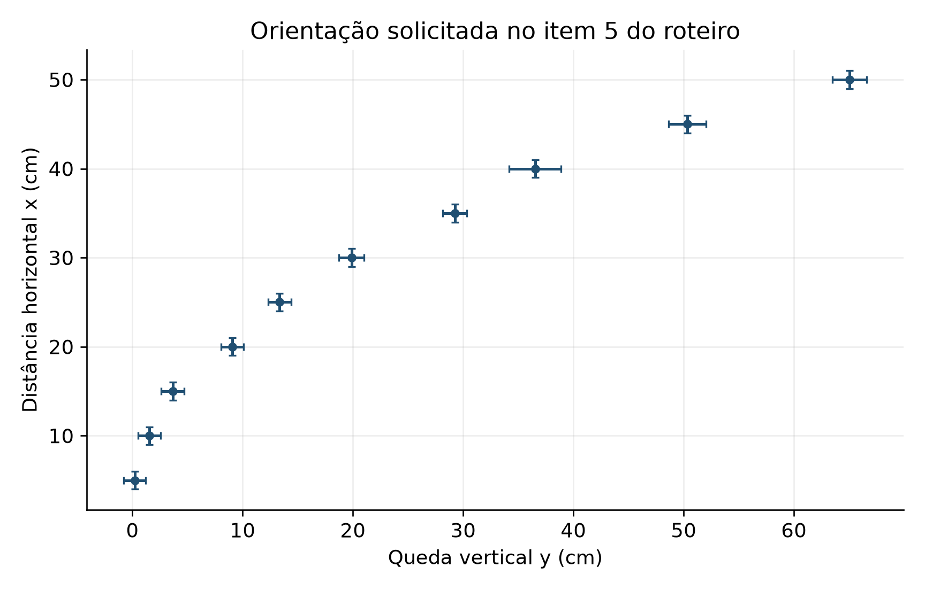
Fonte: elaboração do grupo a partir das medidas de 13 out. 2026.
A Figura 5 mantém a orientação x em função de y solicitada no item 5 do roteiro. Os ajustes numéricos e os gráficos substituem aqui a determinação manual da reta. A resolução completa registra as fórmulas, os valores intermediários e a conferência por um segundo procedimento numérico.

5 CONCLUSÃO
O experimento mostrou uma trajetória curva, com a queda vertical aumentando conforme o anteparo foi afastado. A partir dos dez conjuntos completos, obtivemos n = 2,26 ± 0,11 para a lei de potência. Ao impor a relação quadrática prevista para o lançamento horizontal, as duas análises forneceram v₀ = (1,42 ± 0,02) m/s, usando g = 9,79 m/s².
A incerteza instrumental de 1 cm teve grande importância nas primeiras posições, principalmente na análise logarítmica. A leitura de 55 cm foi registrada separadamente porque apenas uma das três tentativas atingiu o anteparo. Para melhorar uma repetição da prática, seria útil registrar a altura da saída em relação ao chão, guardar a folha das marcas e verificar a reprodução do ponto d₀ e das condições de soltura.

REFERÊNCIAS
IWAMOTO, Wellington Akira; GUARANY, Cristiano Alves; FOSCHINI, Mauricio; DI LORENZO, Antonino. Guias e roteiros para Laboratório de Física Experimental I. 1. ed. Uberlândia: Instituto de Física, Universidade Federal de Uberlândia, 2014. Cap. 2–7 e 13.
REGISTRO de medidas do trabalho 04 de Física Geral Experimental I. Uberlândia, 13 out. 2026. Uma página digitalizada, fornecida pelo grupo como Adobe Scan Oct 17, 2026.pdf. Valores, unidades, incertezas e referência d₀ conferidos com o grupo.

APÊNDICE A – REGISTRO DAS MEDIDAS
Transcrição manuscrita fornecida pelo grupo. As anotações “no chão” indicam tentativas sem impacto no anteparo.
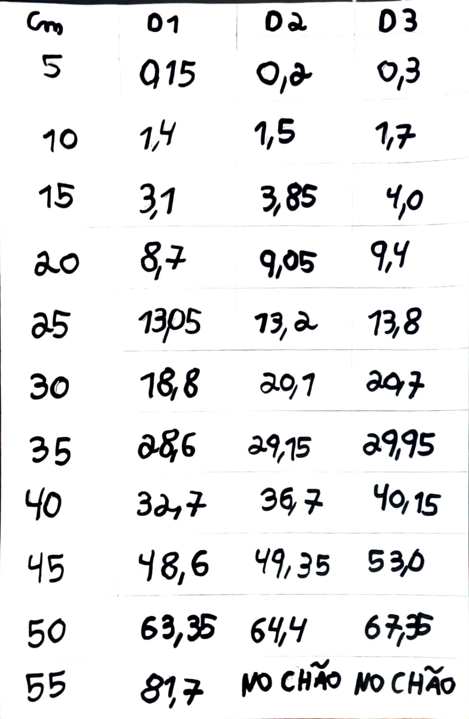
Fonte: registro de medidas do grupo, prática de 13 out. 2026.

